***BIR TOQSAN***

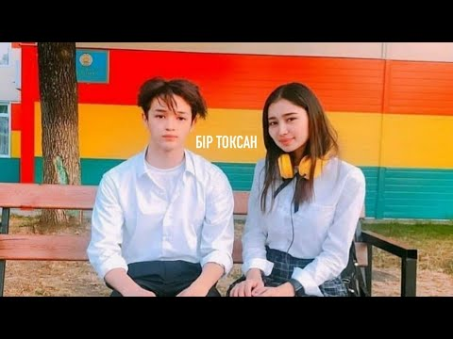

«Bir toqsan» Қазақстандағы жастар арасында танымал сериал. «YouTube» желісінде бұл сериалдың көрілімі 2 миллионнан асқан. Сериалды көбінесе мектеп жасындағы жасөспірімдер қарайды. Әсіресе жоғарғы сынып оқып жүрген оқушылар үшін қызықты сериал. Себебі сериалдағы кейіпкерлер 11-сынып оқушыларының рөлін сомдап шықты. Дегенмен, бұл сериалды мектеп бітіріп кеткен жандар да тамашалап, өздерінің мектептік шағын естеріне алса болады. Өйткені, әр сыныпта Арслан секілді ғашық болған, Динара мен Мерей сияқты белсенді болған, Зарина секілді сабақты тек беске оқыған жандар болған шығар. Тіпті бұл сериалдың екінші сезонын күтіп жүргендердің саны аз емес. «Bir toqsan» сериалы ҰБТ тапсырушыларға мотивация беретіні сөзсіз.